ПАМЯТКА ЮНОГО ПЕШЕХОДА  ЗНАЙ! ПОМНИ! СОБЛЮДАЙ!  Где нужно использовать  световозвращающие  элементы?  - На верхней одежде, обуви, шапках;  - На рюкзаках, сумках, папках;  - На колясках, велосипедах, самокатах, роликах, санках;  - На шлеме и специальной защитной амуниции.  Можно использовать различные виды световозвращающих элементов - значки, браслеты, наклейки, брелоки, ленты, катафоты, нарукавники на одежду и т.д.  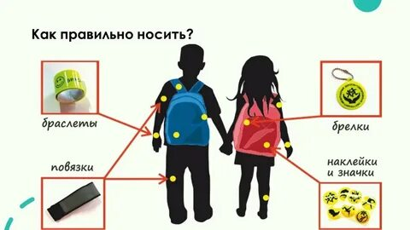 |  | Информация для родителей:  В вечернее время суток, когда улицы и дворы плохо освещены, водители обнаруживают пешехода, имеющего светоотражающие элементы, со значительно большего расстояния по сравнению с пешеходами, их не имеющих.  Использование светоотражателя увеличивает видимость пешехода при ближнем свете 200м, при дальнем 350 м!  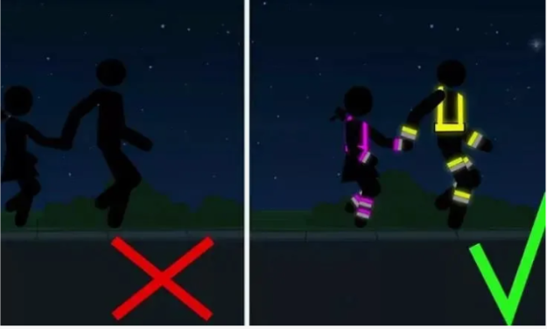 |  | Что должен знать ребенок?  -Световозвращающие элементы - это красиво, модно и ярко.  -Наличие световозвращающих элементов не дает преимущества в движении! Обязательно нужно убедиться, что водитель действительно тебя увидел.  -Световозвращающие элементы нужно размещать на одежде, рюкзаках, колясках, личных вещах, велосипедах, роликах и других предметах.  

Полезные ссылки по ПДД  Сайт Госавтоинспекции МВД России  http://www.gibdd.ru  Центр пропаганды безопасности дорожного движения  http://www.propaganda-bdd.ru/  Сайт о безопасности дорожного движения для детей  http://deti.gibdd.ru  Сайт газеты «Добрая дорога детства»  http://www.dddgazeta.ru  Портал по безопасности дорожного движения  http://sakla.ebook.tatar  Федеральный общественный проект  «Школа юного пешехода»  http://detibdd.ru  Портал «Город дорог»  https://pdd.fcp-pbdd.ru  Всероссийский портал "Дорога без опасности"  https://www.dddgazeta.ru/  Портал «Твой ребенок». Раздел о правилах дорожного движения  http://www.tvoyrebenok.ru/pdd.shtml | При использовании световозвращающих элементов  в темное время суток риск гибели для пешеходов уменьшается примерно на 70 %.  Ваша безопасность и безопасность Ваших детей зависит от Вас!  Буклет подготовили:  отряд ЮИД «Дети 21 века»,  Барсукова Софья  Коркина Маргарита  Хайдукова Алина  МБОУ «Леботёрская ООШ»  рук-ль отряда: Т.В.Барсукова  с. Леботёр, 2024 г. |   Чем ярче - тем  безопаснее!!!  

